Комплект лекций по междисциплинарному курсу «Технология монтажа, обслуживания и ремонта схем КИПиА»
Для профессии 18494 «Слесарь по контрольно-измерительным приборам и автоматике» (подготовка на 2–3 разряды)
Раздел: Конструкторская и технологическая документация на КИПиА

Лекция 1. Введение в конструкторскую документацию на КИПиА
Продолжительность: 2 академических часа
Цель лекции: Изучить роль и значение конструкторской документации в профессиональной деятельности слесаря КИПиА. Изучить основные виды конструкторских схем, их назначение и нормативную базу (ЕСКД).
1.1. Значение конструкторской документации
Конструкторская документация в области контрольно-измерительных приборов и автоматики представляет собой строго регламентированную систему документов, которая определяет устройство, состав, принцип действия, порядок монтажа, наладки, эксплуатации и ремонта технических средств. Для слесаря КИПиА умение грамотно читать, анализировать и применять эту документацию является ключевой профессиональной компетенцией, непосредственно влияющей на качество, безопасность и эффективность выполняемых работ.
Документация выступает в роли универсального технического языка, связывающего воедино проектировщиков, монтажников, наладчиков и обслуживающий персонал. Её незнание или неверное толкование ведёт к ошибкам, простоям оборудования и аварийным ситуациям.
1.2. Нормативная база: Единая система конструкторской документации (ЕСКД)
Конструкторская документация на КИПиА разрабатывается в соответствии с требованиями Единой системы конструкторской документации (ЕСКД). Основные стандарты:
- ГОСТ 2.701-2008 «Схемы. Виды и типы. Общие требования к выполнению».
- ГОСТ 2.702-2011 «Правила выполнения электрических схем».
- ГОСТ 2.710-81 «Обозначения буквенно-цифровые в электрических схемах».
- ГОСТ 21.404-85 «Автоматизация технологических процессов. Обозначения условные приборов и средств автоматизации».
1.3. Виды конструкторских схем в КИПиА
Схемы являются основным видом конструкторской документации. В зависимости от назначения они делятся на:
- Принципиальные электрические схемы (Э3) – показывают полный состав элементов и электрические связи между ними.
- Схемы соединений (монтажные) (Э4) – отражают реальное расположение оборудования и прокладку проводов.
- Схемы подключения (Э5) – предназначены для подключения приборов к внешним цепям.
- Схемы трубных проводок – используются для пневматических и гидравлических систем.
1.4. Условные графические обозначения (УГО)
УГО – это графический язык схем.
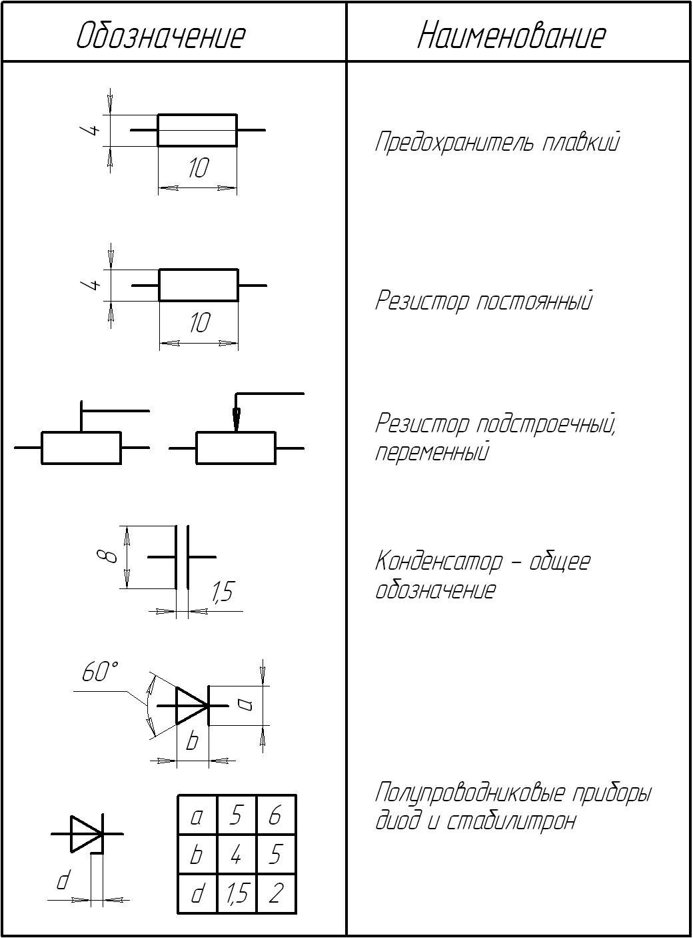
Рисунок 1.1. Примеры условных графических обозначений (УГО) элементов на электрических схемах по ГОСТ.
Таблица 1.1. Основные виды схем и их назначение
Тип схемы | Код по ГОСТ | Основное назначение | Ключевая информация
Принципиальная электрическая | Э3 | Понимание логики работы системы | Состав элементов, электрические связи, принцип действия
Схема соединений (монтажная) | Э4 | Выполнение монтажа | Расположение оборудования, маркировка проводов, номера клемм
Схема подключения | Э5 | Подключение к внешним сетям | Точки подключения, характеристики внешних цепей
Схема трубных проводок | – | Монтаж пневмо-/гидросистем | Диаметры труб, типы фитингов, направления потоков
Вопросы для повторения (Лекция 1):
- Почему конструкторская документация является ключевой для профессиональной деятельности слесаря КИПиА?
- Какие основные ГОСТы регламентируют выполнение электрических схем?
- Перечислите основные виды схем, используемых в КИПиА, и кратко охарактеризуйте каждый.
- Что такое УГО и какова их роль в чтении схем?
- Чем отличается принципиальная схема от монтажной?

Лекция 2. Принципиальные и монтажные схемы: чтение и применение
Продолжительность: 2 академических часа
Цель лекции: Изучить принципиальные и монтажные электрические схемы. Освоить правила их чтения и анализа для понимания логики работы систем автоматизации и выполнения монтажных работ.
2.1. Принципиальные электрические схемы (Э3)
Принципиальная схема – это фундаментальный документ, отображающий полный состав элементов и все электрические связи между ними. На схеме показываются:
- Все датчики, реле, пускатели, контроллеры, клеммы
- Электрические цепи управления, питания, сигнализации
- Логические связи между элементами
Элементы на схеме имеют буквенно-цифровые позиционные обозначения в соответствии с ГОСТ 2.710:
- KM1 – контактор
- HL2 – сигнальная лампа
- SB3 – кнопка
- B1 – датчик
2.2. Чтение принципиальной схемы
Алгоритм чтения принципиальной схемы:
- Ознакомиться с перечнем элементов (спецификацией)
- Определить цепи питания (источники, защитные аппараты)
- Выделить цепи управления (кнопки, реле, контакторы)
- Проследить прохождение сигналов от датчиков к контроллерам
- Проанализировать цепи сигнализации и защиты
2.3. Схемы соединений (монтажные) (Э4)
Монтажная схема показывает:
- Реальное расположение приборов, аппаратов, клеммных колодок в шкафах, на панелях
- Фактическую прокладку всех проводов и кабелей
- Маркировку проводов, номера клемм, обозначения зажимов
- Трассировку кабельных линий
Отличия от принципиальной схемы:
- Учитывается пространственное расположение
- Указываются конкретные точки подключения
- Показываются конструктивные особенности монтажа
2.4. Работа с монтажной схемой
При выполнении монтажа слесарь КИПиА:
- Определяет точки установки приборов по схеме
- Прокладывает кабели по указанным маршрутам
- Подключает провода к клеммам согласно маркировке
- Проверяет соответствие выполненных соединений схеме

Таблица 2.1. Сравнение принципиальной и монтажной схем
Параметр сравнения | Принципиальная схема (Э3) | Монтажная схема (Э4)
Уровень детализации | Логические связи | Физические соединения
Пространственное расположение | Не учитывается | Учитывается
Маркировка проводов | Условная | Фактическая
Номера клемм | Могут не указываться | Обязательно указываются
Основное назначение | Понимание логики работы | Выполнение монтажа
Вопросы для повторения (Лекция 2):
- Какую информацию содержит принципиальная электрическая схема?
- Опишите алгоритм чтения принципиальной схемы.
- Чем монтажная схема отличается от принципиальной?
- Какую информацию слесарь КИПиА получает из монтажной схемы?
- Почему при выполнении монтажа необходимо строго следовать монтажной схеме?

Лекция 3. Технологическая документация: виды и применение
Продолжительность: 2 академических часа
Цель лекции: Изучить виды технологической документации, применяемой в КИПиА. Сформировать умение работать с технологическими картами, паспортами оборудования и руководствами по эксплуатации. Освоить последовательность выполнения работ по технологической документации.
3.1. Понятие и назначение технологической документации
Если конструкторская документация отвечает на вопрос «что делать?», то технологическая – «как, чем и в каком порядке делать?». Она регламентирует производственные процессы:
- Монтаж оборудования
- Пуско-наладку
- Обслуживание
- Ремонт
3.2. Основные виды технологической документации
- Технологические карты (ТК) – пошаговые инструкции на выполнение конкретных видов работ:
  - Монтаж датчика уровня
  - Сборка шкафа управления
  - Опрессовка импульсной линии
В карте указываются: последовательность операций, применяемый инструмент, материалы, нормы времени, требования к качеству и безопасности.
- Операционные карты – детализированные инструкции на выполнение отдельных операций.
- Карты эскизов и схем – приложения к технологическим картам, содержащие упрощённые чертежи для пояснения сложных операций.
3.3. Паспорта и руководства по эксплуатации (РЭ)
Это ключевые документы при ремонте и обслуживании оборудования. Содержат:
- Технические характеристики
- Принцип действия
- Общий вид с указанием составных частей
- Схемы электрических подключений
- Рекомендации по монтажу
- Пуско-наладочные процедуры
- Типовые неисправности и методы их устранения
- Графики технического обслуживания
3.4. Работа с паспортами оборудования
Слесарь КИПиА должен уметь:
- Находить нужную информацию в паспорте
- Определять технические характеристики оборудования
- Понимать схемы подключения
- Использовать рекомендации по монтажу и обслуживанию
- Применять раздел по устранению неисправностей

Таблица 3.1. Структура типовой технологической карты
Раздел технологической карты | Содержание | Значение для слесаря КИПиА
Наименование операции | Конкретное действие (монтаж, настройка) | Понимание сути выполняемой работы
Оборудование и материалы | Перечень необходимого | Подготовка к работе
Инструмент и оснастка | Список инструментов | Организация рабочего места
Последовательность выполнения | Пошаговый алгоритм | Правильное выполнение работы
Требования к качеству | Критерии оценки | Контроль результата
Меры безопасности | Правила безопасного выполнения | Обеспечение безопасности труда
Вопросы для повторения (Лекция 3):
- Чем технологическая документация отличается от конструкторской?
- Что такое технологическая карта и какую информацию она содержит?
- Перечислите основные разделы паспорта оборудования.
- Почему работа без паспорта оборудования считается «слепым» ремонтом?
- Какую информацию слесарь КИПиА может получить из руководства по эксплуатации?

Лекция 4. Практическое применение документации в работе слесаря КИПиА
Продолжительность: 2 академических часа
Цель лекции: Изучить применение конструкторской и технологической документации на всех этапах деятельности слесаря КИПиА: от подготовки к работе до выполнения пуско-наладочных работ и технического обслуживания.
4.1. Работа с документацией на разных этапах
Слесарь КИПиА использует документацию на всех этапах работы:
- Подготовка к работе:
  - Изучение принципиальных и монтажных схем
  - Ознакомление с технологическими картами
  - Проверка паспортов оборудования
  - Сверка фактической комплектации с документацией
  - Подготовка инструмента и материалов
- Выполнение монтажа:
  - Использование монтажных схем как основного рабочего документа
  - Определение точек установки приборов
  - Прокладка кабелей по указанным маршрутам
  - Подключение проводов согласно маркировке
  - Фиксация изменений в документации
4.2. Поиск и устранение неисправностей
При поиске неисправностей принципиальная схема является «картой местности». Алгоритм работы:
- Анализ симптомов неисправности
- Изучение принципиальной схемы
- Локализация проблемного участка
- Построение логической цепочки возможных причин
- Проверка элементов и соединений
- Устранение неисправности
4.3. Пуско-наладочные работы и техническое обслуживание
При выполнении пуско-наладочных работ и ТО используются:
- Технологические карты
- Руководства по эксплуатации
- Паспорта оборудования
Важно соблюдать предписанную последовательность действий:
- Проверка монтажа
- Подача питания
- Калибровка приборов
- Проверка срабатывания
- Настройка уставок
- Испытания в рабочих режимах

4.4. Документирование изменений
Любые изменения, внесённые в процессе монтажа или ремонта, должны быть:
- Немедленно зафиксированы на схемах
- Согласованы с руководителем работ или проектировщиком
- Внесены в исполнительную документацию
Таблица 4.1. Документация на различных этапах работ
Этап работы | Основные виды документации | Цель использования
Подготовка к монтажу | Принципиальные схемы, спецификации, паспорта | Понимание задачи, подготовка материалов
Выполнение монтажа | Монтажные схемы, технологические карты | Физическая сборка и подключение
Поиск неисправностей | Принципиальные схемы, руководства по ремонту | Локализация и устранение дефектов
Пуско-наладка | Технологические карты, руководства по эксплуатации | Проверка и настройка системы
Техническое обслуживание | Паспорта, графики ТО, инструкции | Профилактика и поддержание работоспособности
Вопросы для повторения (Лекция 4):
- Какую документацию слесарь КИПиА использует на этапе подготовки к работе?
- Опишите алгоритм поиска неисправности с использованием принципиальной схемы.
- Почему важно соблюдать последовательность действий при пуско-наладке?
- Как должны оформляться изменения, внесённые в процессе монтажа?
- Какие документы используются при техническом обслуживании оборудования КИПиА?

